Картотека
дидактических игр
с палочками Кюизенера
для детей среднего дошкольного возраста
( 3 -5 лет)

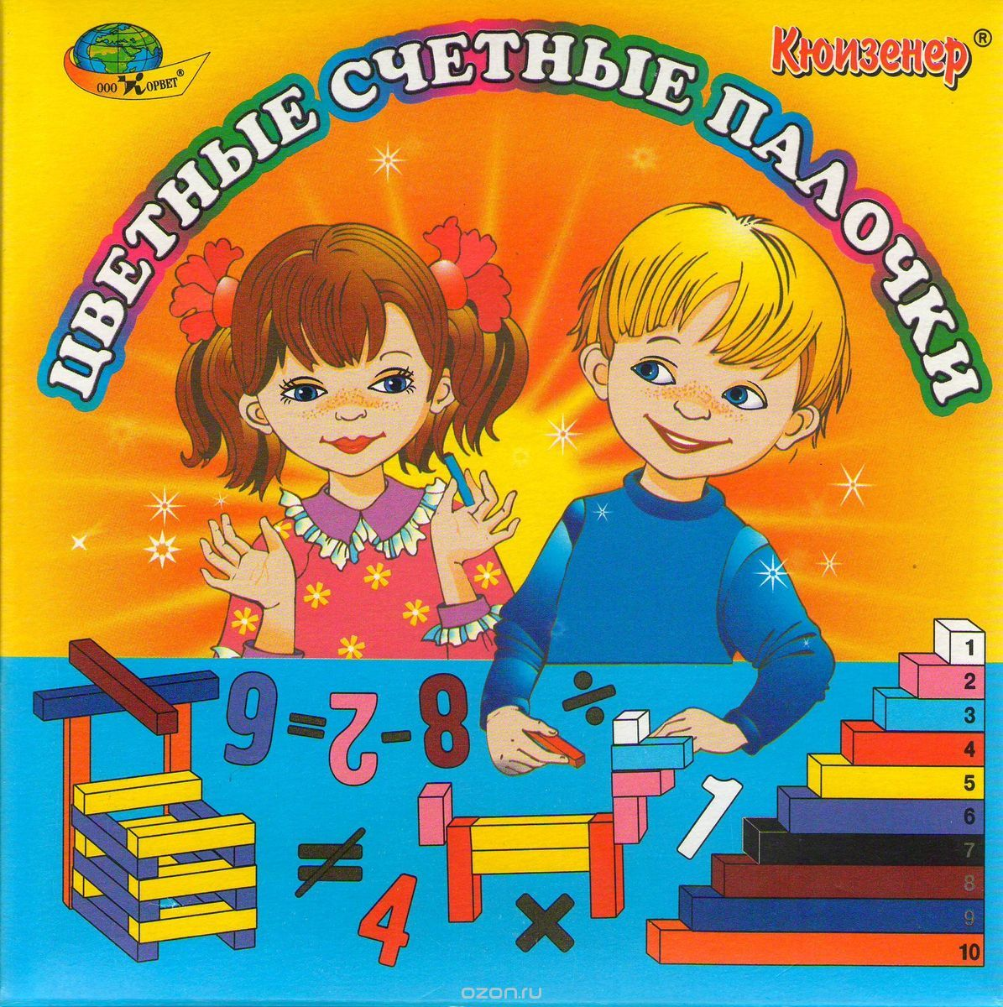

Знакомство с палочками Кюизенера
Цель: Познакомить детей с палочками, как с игровым материалом. Помочь детям сориентироваться в данном материале. Выявить начальные знания группы детей, уровни развития того или иного ребенка. Обратить внимание детей на свойства палочек.
Материал: набор палочек Кюизенера, кукла.
Описание
Воспитатель обращает внимание детей на куклу Катю, которая пришла в гости. Катя пришла с подарком, который находится в красивой коробке (набор палочек). Воспитатель предлагает детям рассмотреть подарок.
Воспитателю необходимо дать детям возможность рассмотреть цветные палочки, предоставить свободу, необходимую для того, чтобы сориентироваться в материале. Наблюдение за тем, как дети играют с палочками, что именно они делают (конструируют, выкладывают узоры).
Совместно с детьми воспитатель рассматривает палочки, и беседует с ними:
—Какие палочки? (короткие, длинные, большие, маленькие, цветные).
—Сколько палочек? (много).
—Одинакового цвета или разного?
—Какие цвета вы знаете? (дети перечисляют те цвета, которые им знакомы). Воспитатель предлагает детям собрать палочки в коробку (когда поймет, что дети наигрались) и поместить ее на полке с играми. Сообщает, что дети в свободное время могут взять палочки и поиграть с ними. Дети с воспитателем благодарят куклу Катю за подарок.

Разноцветные палочки
Цель: Познакомить детей с эталонами цвета, закрепить названия основных цветов, развивать умение группировать, классифицировать палочки (полоски) по цвету. Развивать речь детей. Развивать внимание, память, мышление.
Материал: наборы палочек (полосок) Кюизенера, кукла, коробки разных цветов.
Описание
Воспитатель привлекает внимание детей, сообщает, что кукла Катя хочет с ними поиграть с палочками. Дети вместе с воспитателем располагаются за столом. Воспитатель обращает внимание детей на цвет палочек:
- Какие палочки по цвету?
- Покажите красную палочку (синюю, зеленую, желтую).
- Возьмите в каждую руку по одной палочке любого цвета, какой нравится, и назовите цвет палочек.
Воспитатель вместе с детьми проговаривает название цветов.
Затем кукла Катя приносит разноцветные коробочки, предлагает детям разложить палочки в коробочки соответствующего цвета (красную палочку в коробочку красного цвета, синюю в синюю коробку и т.д.). Дети вместе с куклой и воспитателем смотрят правильность выполнения задания, совместно исправляют ошибки.

Строим дорожки
Цель: Закрепить названия основных цветов, развивать умение группировать, классифицировать палочки (полоски) по цвету. Развивать речь детей (использовать в речи слова: «одинаковые», «такая же», «тоже красная» и т. д.). Развивать внимание, память, мышление.
Материал: наборы цветных палочек или полосок, домики разного цвета (можно вырезать из картона), силуэты гномиков разного цвета.
Описание
Воспитатель на столе или на ковре располагает разноцветные домики (белый, красный, розовый, голубой и т.д.). Рассказывает детям, что получила письмо от жильцов этих домиков — Гномов. В дождливую погоду им трудно пройти к своему жилью. Гномы просят детей помочь, построить дорожки к домам, но так, чтобы они были одинакового цвета с домиками.
Каждый ребенок выбирает домик и самостоятельно строит дорожку. Дети (при необходимости с помощью взрослого) выясняют и уточняют, дорожка какого цвета получилась, что можно сказать о цвете дорожек и домиков, какая дорожка самая длинная, самая короткая.
Появляются гномы, благодарят детей, предлагают детям потанцевать.

Поезд
Цель: Закрепить название эталонов цвета, развивать комбинаторные способности, приобщать детей к моделированию. Способствовать развитию речи. Развивать внимание, память, воображение.
Материал: картина с изображением поезда, набор палочек Кюизенера или полосок, ковролин.
Описание
Воспитатель предлагает детям рассмотреть картину с изображением поезда. Беседа по картине. Что изображено на картине, поезд, из чего он состоит (колеса, вагоны). Воспитатель уточняет и дополняет знания детей. Затем предлагает детям построить поезд из цветных палочек или полосок. Воспитатель выстраивает поезд на ковролине из цветных полосок (белой, розовой, голубой, синей и т.д.) и объясняет свои действия. Можно использовать любые комбинации палочек. Дети на столе самостоятельно выстраивают свои поезда. Затем рассматривают что у кого получилось. Воспитатель играет с детьми в поезд. Дети выстраиваются друг за другом — они вагончики, воспитатель во главе - паровоз, и ездят по группе.
Паровоз кричит: «Ду-ду, я иду, иду, иду».
А колеса стучат, а колеса говорят:
«Так-так-так!»
Вот поезд наш едет, колеса стучат,
А в поезде нашем ребята сидят.
Чу-чу-чу-чу-чу! Бежит паровоз. Далеко-далеко ребят он повез.

Чудесный мешочек
Цель: Закрепить эталоны цвета и их название. Упражнять в различении цветов. Развивать память, внимание.
Материал: набор палочек, непрозрачный мешочек.
Описание
Воспитатель предлагает детям поиграть, показывает «чудесный мешочек» и сообщает, что там находятся волшебные палочки.
- Детям нужно с закрытыми глазами достать из мешочка любую палочку, посмотреть на нее и сказать какого она цвета.
- С закрытыми глазами нужно найти две палочки одинаковой (разной) длины. Достать из мешочка и сравнить: одинаковые по длине палочки какого цвета. Какого цвета разные по длине палочки. Воспитатель делает вывод и подводит к тому, что одинаковые по длине палочки — одного цвета, разные по длине палочки — разного цвета.

Найди и покажи
Цель: Упражнять в различении цвета. Развивать логическое мышление, память.
Материал: набор палочек, Буратино (игрушка или картинка).
Описание
Пришел в гости Буратино, он плохо знает названия цветов. Воспитатель предлагает помочь ему. На столе или на ковре наборы палочек или полосок. Буратино говорит, какие палочки ему нужны, а дети находят их в наборе.
- Найдите, пожалуйста, не красную палочку (значит, подходят все палочки, кроме красной).
- Не желтую.
- Не синюю, и т.д.

Спрячь игрушку
Цель: Развивать представление о высоте палочек. Познакомить с понятиями «высокий», «низкий». Развивать представление о длине палочек. Развивать умение сравнивать палочки по высоте и длине.
Материал: наборы палочек Кюизенера (цветных полосок), мелкие игрушки или силуэты животных разной высоты (лев, лиса, морж, журавль, слон, носорог, кенгуру, медведь, крокодил), стихотворение С.Я. Маршака «Где обедал воробей?».
Описание
Воспитатель читает детям стихотворение «Где обедал воробей?», беседуют по содержанию. Воспитатель показывает животных, которые живут в зоопарке. Рассматривают животных, сравнивают их по высоте. Воспитатель предлагает детям построить для игрушечных животных свой зоопарк. Для этого каждый ребенок получает игрушку зверя и строит забор такой высоты, который спрячет его (так, чтобы не было видно).
Нужно обсудить с детьми, где, за забором какого цвета живет самый высокий зверь, какой. За каким забором живет самый низкий зверь, кто это и т.д.
Рассматривают заборы-вольеры, какие выше, ниже. Обратить внимание детей на то, что все «дощечки» в одном «заборе» одного цвета и одинаковой высоты.

Сушим полотенца

Цель. Учить детей сравнивать предметы по длине; находить сходство между предметами; классифицировать предметы по длине и цвету, обозначать результаты сравнения словами (длиннее — короче, равные по длине).
Материал. Цветные счетные палочки: 1 оранжевая, 5 желтых, 5 красных.
Описание.
На подносе лежат палочки двух цветов.
Задания
-Отложите в сторону одинаковые по длине палочки. Какого они цвета?
- Что надо сделать, чтобы узнать, каких палочек больше?
(Положить палочки одного цвета под палочками другого цвета).
— Сколько длинных (коротких) палочек? (Много, столько-сколько, поровну.) — Положите оранжевую палочку перед собой. Это — веревочка. Палочки желтого и красного цвета- «полотенца». Давайте повесим «полотенца» сушиться на веревочке. Сначала повесьте длинное, потом короткое, снова длинное. Какое теперь надо вешать полотенце? (Короткое.) Развесьте все «полотенца». Дотрагиваясь пальцем до «полотенца», называйте его цвет: желтое, красное, желтое... Вопросы
— Сколько желтых «полотенец»? (Много.)
— Сколько красных «полотенец»? (Много.)
— Какого цвета полотенец больше (меньше)? (Поровну, одинаково, столько - сколько длинных, сколько коротких; сколько желтых—столько красных.)

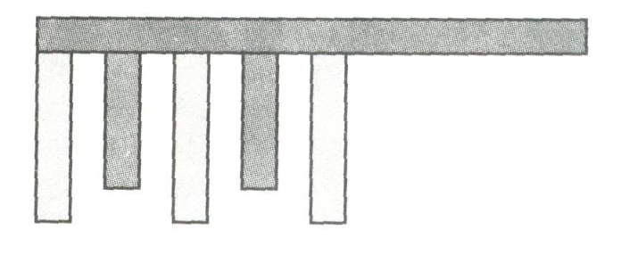

Разноцветные флажки

Цель. Закреплять названия геометрических фигур. Упражнять в счете, умении отвечать на вопросы: «Сколько? Который счету?»
Материал. Карточка, цветные счетные палочки: 2 бордовых, 10 голубых, 10 красных.
Описание
Воспитатель предлагает детям сделать из двух бордовых палочек «веревку», соединив их концами друг с другом, затем говорит: «На этой веревочке повесим "флажки". Сделайте из трех палочек флажок треугольной формы и повесьте на веревочку. А теперь сделайте из красных палочек флажок прямоугольной формы и повесьте рядом с флажком треугольной формы. Снова сделайте флажок треугольной формы. Какой формы будет следующий флажок?»
Вопросы
— Какой формы флажки?
— Из скольких палочек сделан флажок треугольной формы? А флажок прямоугольной формы?
— Сколько всего фигур?
— Которые по счету флажки прямоугольной формы? А который по счету флажок треугольной формы?
— Какие стороны у треугольника? (Равные.) Как это проверить?
— Какая сторона длиннее —сторона прямоугольника или сторона треугольника?
Как это можно узнать?

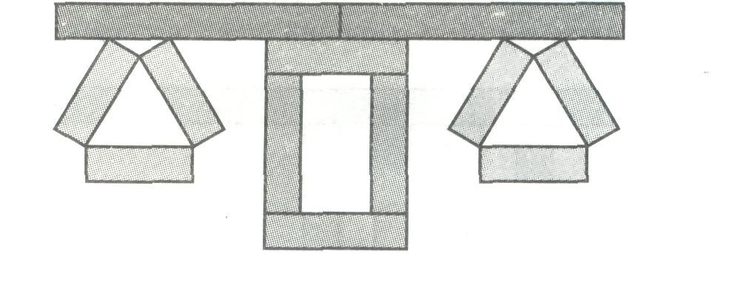

Бусы
Цель. Учить детей классифицировать предметы по длине; сравнивать группы предметов по количеству входящих в них элементов; обозначать словами результат сравнения (больше, меньше, столько - сколько).
Материал. Цветные счетные палочки: белые, розовые, голубые; карточка.
Описание
Педагог предлагает детям разложить палочки по цветам. Проверяет правильность выполнения задания, затем говорит: «Сегодня мы будем делать из этих палочек цепочку в такой последовательности: сначала положите белую, потом розовую, голубую, снова белую. Продолжите ряд до конца».
Вопросы и задания
— Какого цвета «бусинки» в этой цепочке?
— Какое число обозначает каждый цвет?
— Какое число обозначает самая длинная «бусинка»?
— Цепочка разорвалась и «бусы» рассыпались. Перемешайте все бусинки. Как узнать, каких бусинок больше? Меньше?
— Что для этого надо сделать?
Дети раскладывают палочки одну под другой и определяют, палочек какого цвета больше. После этого можно предложить детям собрать цепочку снова в той же последовательности, подумать и сказать, кому бы они хотели подарить эти цепочки.

Строительство домов

Цель. Учить детей моделировать предмет из четырех палочек одной длины, сравнивать предметы по высоте. Упражнять в счете; в различении количественного и порядкового счета, умении отвечать на вопросы: «Сколько? Который по счету?»
Материал. Цветные счетные палочки: 3 белые, 6 голубых, 6 красных, 4 розовые и 2 желтые; карточка.
Описание
Педагог предлагает детям отсчитать 4 палочки голубого цвета и сделать из них стены, пол и потолок. Затем отсчитать 2 палочки красного цвета и сделать крышу. Вопросы и задания
— Что получилось? (Дом.)
— С одной стороны дома постройте большой дом, с другой — маленький. С какой стороны большой дом? С какой стороны маленький дом?
— Сколько всего домов?
— Который по счету самый высокий? А самый низкий?
— Между какими домами расположен голубой дом?
— Подберите палочку и сделайте окна в доме. По сколько окон в каждом доме?
— Сколько всего окон?
— Какие окна по величине?
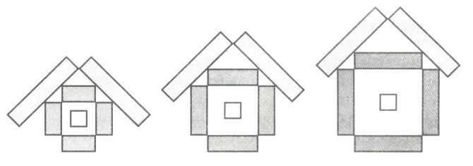

Построим заборчик
Цель: Развивать представление о высоте палочек. Развивать умение сравнивать и сопоставлять предметы по высоте. Закреплять понятия «высокий», «низкий». Упражнять в различении цвета, размера. Способствовать развитию речи.
Развивающая среда: наборы палочек Кюизенера, мелкие игрушки.
Описание
Воспитатель предлагает детям рассмотреть игрушки на столе, и рассказывает историю:
«Жила-была бабушка. Ее дом находился недалеко от леса. И были у бабушки друзья.
Лошадка возила бабушку за покупками. Коровка, которая кормила ее, давала молоко. Собачка охраняла дом бабушки. Кошечка ловила мышей. Жили они дружно и весело, но боялись волка, который жил в лесу. Вокруг дома не было забора, и животные были не защищены. Они прислали нам письмо и попросили помочь построить забор».
Воспитатель предлагает детям взять наборы палочек. Дети выбирают животных (игрушки). Воспитатель строит забор для бабушкиного дома из разноцветных палочек, а дети для животных — из одинаковых по цвету.
Дети совместно с воспитателем рассматривают, что получилось, обсуждают: —Какие красивые заборчики!
—Из каких палочек вы строили заборчик? Какие палочки использовали? (каждый ребенок рассказывает о своей работе).
—Какой забор у лошадки? А у кошки? Высокий или низкий?
—Сможет ли спрятаться от волка корова, собака и т.д.?
—Почему у вас получились такие ровные заборчики? Какого они цвета, размера? —Посмотрите, какой заборчик у меня. Похож он на ваши? Почему не похож? Чем отличается?
Воспитатель подводит детей к тому, что палочки одинакового цвета имеют одинаковую высоту, а палочки разного цвета -разные по высоте.
— Бабушка со своими друзьями будут рады и теперь им не страшен волк.

Построим мостик
Цель: Продолжать знакомство с комплектом палочек Кюизенера, закрепить понятия «длиннее», «короче», «одинаковый» (равный) по длине, «шире», «уже». Развивать умение сравнивать предметы по ширине и длине. Развивать воображение, логическое мышление, речь. Организовать коллективную сюжетно-ролевую игру. Развивать умение согласовывать действия, считаться с мнением товарищей.
Материал: наборы разноцветных палочек (полосок), на ковре или на столе изображение длинной извилистой реки, ширина которой изменяется или превращается в ручейки, игрушки (машины разного размера, люди, животные).
Описание
Воспитатель располагает игрушки по разные стороны «реки». Предлагает детям рассмотреть реку и что есть вокруг нее. Обыгрывает ситуацию.
—Машины, люди, животные находятся по разные стороны реки и не могут встретиться.
Как им помочь? Нужно построить мосты.
—Какая река? Во всех ли местах она одинаковая по ширине?
— Какие мосты нужны (в разных отрезках реки)? Каждый ребенок (при необходимости с помощью взросло го) намечает, в каком месте реки он будет строить мост.
- Дети подбирают для моста палочки (полоски) соответствующей длины (важно, чтобы их длина перекрывала ширину реки). Методом проб и ошибок дети находят нужный стройматериал. После строительства мостов обсуждается, какого цвета каждый из них, какой длины, какой - короче, длиннее. Почему для ручейка взяли голубую палочку, а для речки — оранжевую (сравнить по длине).
- Можно разнообразить игру и предложить детям другой вариант, сложнее. Строят мосты по ширине палочек (для этого палочки одинакового цвета и длины прикладывают друг к другу, пока не соединят берега).
— Какие получились мосты? (широкие, узкие). — Широкие мосты какого цвета? Какого цвета узкие мосты?
Дети с помощью игрушек проверяют, достаточной ли ширины тот или иной мост, сможет ли проехать машина, автобус, пройти кукла, заяц. По синему мосту (широкому) едет автобус, по голубому (узкому) через ручей перебегает заяц.
Затем целесообразно для закрепления понятий перейти к самостоятельной игровой деятельности детей.

Дорожки для матрешки
Цель: Закрепить знание эталонов цвета и их название. Развивать умение соотносить предметы по цвету, по величине. Развивать умение сравнивать предметы по ширине, величине. Развивать воображение, логическое мышление, речь. Познакомить с такими понятиями, как «больше», «меньше», «самая большая», «самая маленькая», «меньше чем...», «больше чем...».
Материал: матрешки разного размера (игрушки или силуэты), в сарафанах разного цвета, наборы палочек или полосок.
Описание
Дети вместе с воспитателем рассматривают матрешек, сравнивают их по величине, по цвету сарафанов. Например, самая большая матрешка — в синем сарафане, поменьше - в желтом сарафане, еще меньше - в красном, еще меньше - в голубом, самая маленькая в белом.
В гости к нам пришли матрешки,
Принесли они полоски.
Воспитатель сообщает детям, что матрешки собираются в лес за ягодами:
Мы — матрешки, вот какие крошки, А на нас, а на нас разные сапожки.
Не спим, не сидим, в лес за ягодой хотим. Мы — матрешки, вот какие крошки
Сделай нам, сделай нам Разные дорожки.
А дорожки - не простые синекрасноголубые, Каждой матрешке по своей дорожке.
- Возьмите по одной палочке. Какого они цвета?
Воспитатель спрашивает каждого ребенка: сколько у тебя палочек? (Одна.)
Воспитатель удивляется, делает с детьми открытие: было много палочек, а сейчас одна у каждого ребенка. Предлагает положить все палочки на стол.
- Сколько вместе палочек? (Много).
- Возьмите палочки обратно. Сколько палочек у каждого из вас? (По одной)
Воспитатель спрашивает детей: сколько у меня палочек? (ни одной). Берет себе палочку. - А теперь сколько у меня палочек? Так же, как у вас.
Воспитатель прячет палочку в ладони, чтобы ее не было видно.
- Сколько у меня в руке палочек? (Одна.)
- А сколько в мешочке палочек? (Много.)
Воспитатель показывает детям красивую маленькую коробочку (коробка меньше палочки). Предлагает положить в нее палочку (не умещается).
- Сколько палочек в коробочке? (Ни одной.)
Воспитатель вместе с детьми находят выход — поместить в коробочку какую-нибудь другую палочку. Выбирают, какая палочка уместится. (Розовая.) Далее дети могут играть самостоятельно, прятать палочки, угадывать, сколько в руке, объединять их.

Лесенки
Цель: Упражнять детей в установлении эквивалентности длины и цвета. Развивать внимание, память.
Материал: наборы палочек Кюизенера.
Описание:
Воспитатель предлагает детям построить разные лесенки (разные комбинации цвета). Например, сделать лесенку из белой, голубой и желтой палочек. Какого цвета палочка внизу, вверху, посередине?
Можно предложить выложить лесенку из палочек через одну. Например, розовая палочка, красная, фиолетовая. Задание: найди место для белой, голубой, желтой палочек.

Найди ошибку
Цель: Упражнять в счете от 1 до 5. Закреплять название цвета. Развивать умение сопоставлять предметы по цвету и размеру. Материал: наборы палочек Кюизенера.
Описание
На столе выкладываются лесенкой палочки от 1 до 5. Затем воспитатель предлагает ребенку закрыть глаза и перепутывает палочки. Ребенок открывает глаза и смотрит, что изменилось, исправляет ошибку. В зависимости от знаний и умений детей воспитатель может сделать больше или меньше ошибок.
В этой игре возможно, чтобы воспитатель поменялся ролями с детьми. Ребенок перепутывает палочки, а взрослый ищет ошибку и восстанавливает лесенку. Игру можно повторять 5-6 раз.

Лесенка для котенка
Цель: Упражнять детей в прямом и обратном счете. Упражнять в счете от 1 до 5. Познакомить детей с числовым значением палочек: 1 - белая палочка, 2 - розовая, 3 — голубая, 4 — красная, 5 — желтая.
Материал: наборы палочек Кюизенера, игрушка котенок.
Описание
Воспитатель предлагает детям построить лесенку для котенка. Для этого нужно взять самую короткую палочку. Какого она цвета? Белая палочка — это единица, число «1». Справа от белого кубика поставим розовую палочку — это число «2» и т. д. до пяти. Дети вместе с воспитателем и котенком считают ступеньки, при этом называют цвет ступенек.
Составим все палочки четко по росту От низкой — к высокой, это очень просто.
Можно построить двустороннюю лесенку и, поднимаясь и спускаясь по ступенькам, считать (прямой и обратный счет).
А рядом составим в обратном порядке — От длинной — к короткой, как на зарядке. Мы по лесенке шагаем И ступеньки все считаем. Все ступеньки до одной Знаем в лесенке цветной!

Конструирование геометрических фигур
Цель: Закрепить у детей знания о геометрических фигурах, о их свойствах. Упражнять в конструировании геометрических фигур из палочек. Закрепить умение узнавать и различать квадрат, треугольник, прямоугольник.
Материал: наборы палочек Кюизенера (объемный или плоскостной вариант), карточки схемы с геометрическими фигурами, образцы геометрических фигур.
Описание
Воспитатель предлагает детям поиграть. Сообщает, что в группе спрятались разные фигуры, но прежде, чем их отыскать, детям нужно отгадать и узнать, что это за фигуры.
Воспитатель хвалит детей, и предлагает выложить фигуры с помощью палочек Кюизенера. На раннем этапе можно предложить детям карточки-схемы в натуральную величину палочек, и методом наложения изобразить геометрические фигуры. Когда детьми хорошо усвоен материал о геометрических фигурах, они выкладывают фигуры по памяти из разных палочек (кому какие нравятся). При этом воспитатель обращает внимание детей на то, что квадрат сложен из одинаковых палочек (все стороны равны — палочки одного цвета); прямоугольник сложен из двух видов палочек, две противоположные стороны одного цвета, две другие противоположные стороны другого цвета. Постепенно воспитатель знакомит детей со свойствами геометрических фигур. Целесообразно во время игры найти и посчитать у фигур стороны, углы. В конце игры дети рассматривают друг у друга получившиеся разноцветные фигуры.

